SocialFunnel

Use-Case Specification: Registrieren

Version 1.0

Revision History
Date | Version | Description | Author
19.10.14 | 01.01.00 | Initiale Version | Laura Ichters

Table of Contents
1.Use-Case Name 3
1.1Brief Description 3
2.Flow of Events 3
2.1Basic Flow 3
2.2Alternative Flows 4
2.2.1< First Alternative Flow > 4
2.2.2< Second Alternative Flow > 4
3.Special Requirements 4
3.1< First Special Requirement > 4
4.Preconditions 4
4.1< Precondition One > 4
5.Postconditions 4
5.1< Postcondition One > 5
6.Extension Points 5
6.1<Name of Extension Point> 5

Use-Case Specification: Registrieren

Use-Case Name

Brief Description
Der “Registrieren” Use Case tritt sofort beim Aufrufen der Domain “socialfunnel.it.dh-karlsruhe.de” ein und ist so der erste Kontakt zwischen Nutzer und System. Wird auf der Startseite der Button “Registrieren” ausgewählt öffnet sich eine neue Seite.
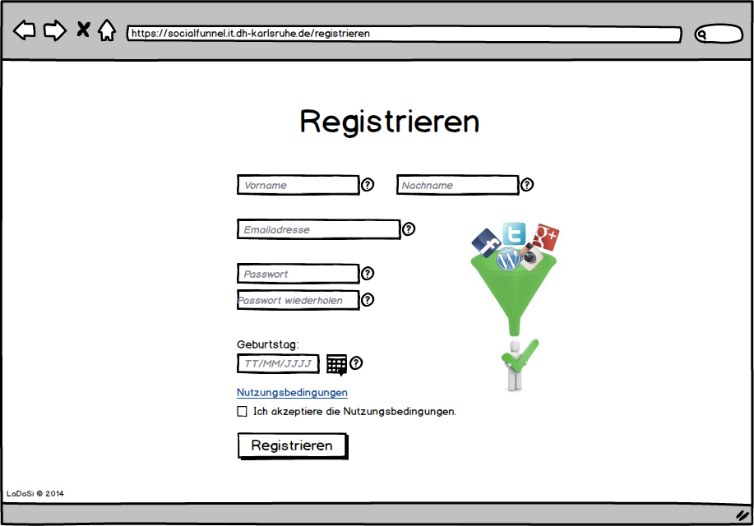

Flow of Events

Basic Flow
Der Standardfluss startet sobald der Nutzer den Button “Registrieren” auswählt und die Registrierenseite aufgerufen wird.
Der Client fragt mit einem Formular Vornamen, Nachnamen, Emailadresse, Geburtsdatum und das Passwort ab. Außerdem verlangt es nach einer Bestätigung der Akzeptanz der Nutzungsbedingungen.
Nach der Eingabe durch den Nutzer werden diese Daten per Button-Click bestätigt und an den Server übermittelt, der nach Gegenprüfen der Daten eine Nachricht an den Client übermittelt, der dann eine Aktivierungsmail an den Nutzer sendet.

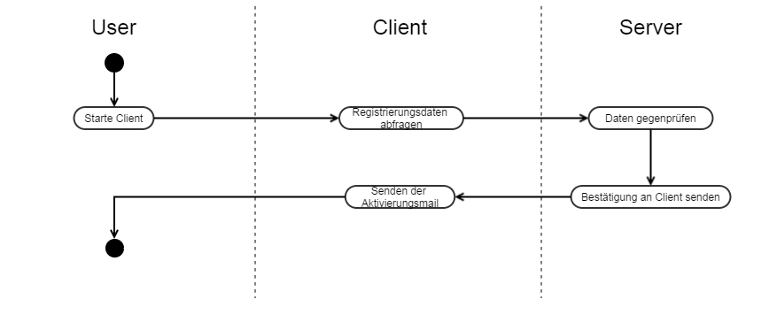

Alternative Flows

Nutzungsbedingungen nicht akzeptiert
Ist der Haken für die Akzeptanz der Nutzungsbedingungen nicht gesetzt, wird durch eine Meldung darauf hingewiesen.

Passwort unterschiedlich
Stimmt das Passwort bei der zweiten Eingabe nicht mit der ersten überein wird eine Fehlermeldung angezeigt, die den Nutzer darauf hinweist.

Special Requirements

< First Special Requirement >

Preconditions
Der Client muss eine Verbindung zum Server aufgebaut haben und der Nutzer, der sich einloggen will, darf noch nicht registriert sein.

< Precondition One >

Postconditions
Nach dem Registrieren hat der Nutzer die Möglichkeit, mit Hilfe der Aktivierungsmail sein Konto zu aktivieren und anschließen die Web-Anwendung zu nutzen.

< Postcondition One >

Extension Points
[Extension points of the use case.]

<Name of Extension Point>
[Definition of the location of the extension point in the flow of events.]

